гп023004 Теннисный стол Leco-IT Starter

gp023004 Ping Pong table Leco-IT Starter

гп023006 Теннисный стол влагостойкий Leco-IT Starter

gp023006 Ping Pong table Leco-IT Starter

гп023049 Теннисный стол всепогодный Leco-IT Starter

gp023049 Ping Pong table Leco-IT Starter

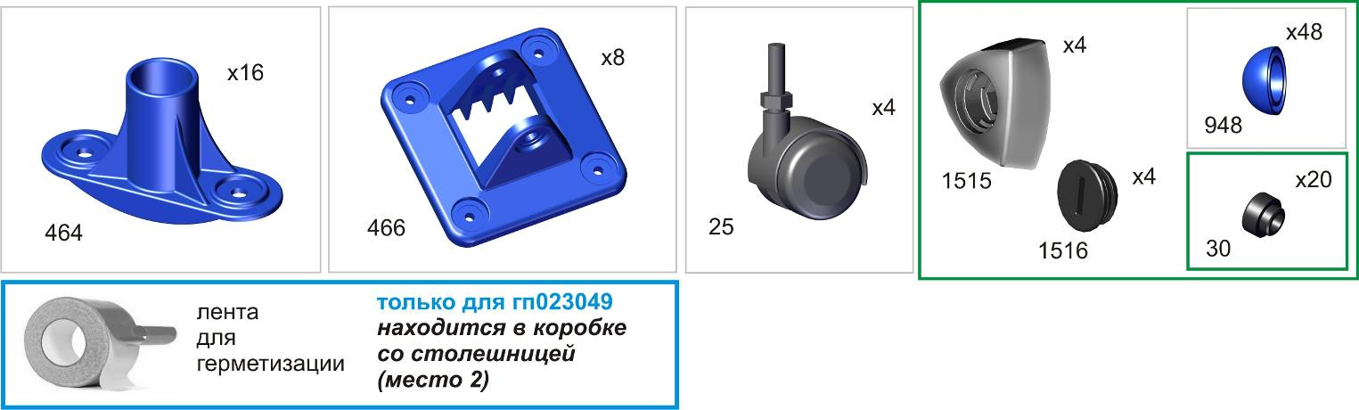
Пакет 2

Пакет 1

Пакет 4
Пакет 3
Перед началом сборки надо вырезать таблички с номерами, изображениями в масштабе 1:1 и количествами болтов, винтов, гаек и шайб и сделать их сортировку, это резко облегчит сборку.
Before the assembly cut out the pieces with the numbers showing the image at 1:1 and the quantities of the bolts,
screws and washers. Sort them out. It will make the assembly significantly easier.
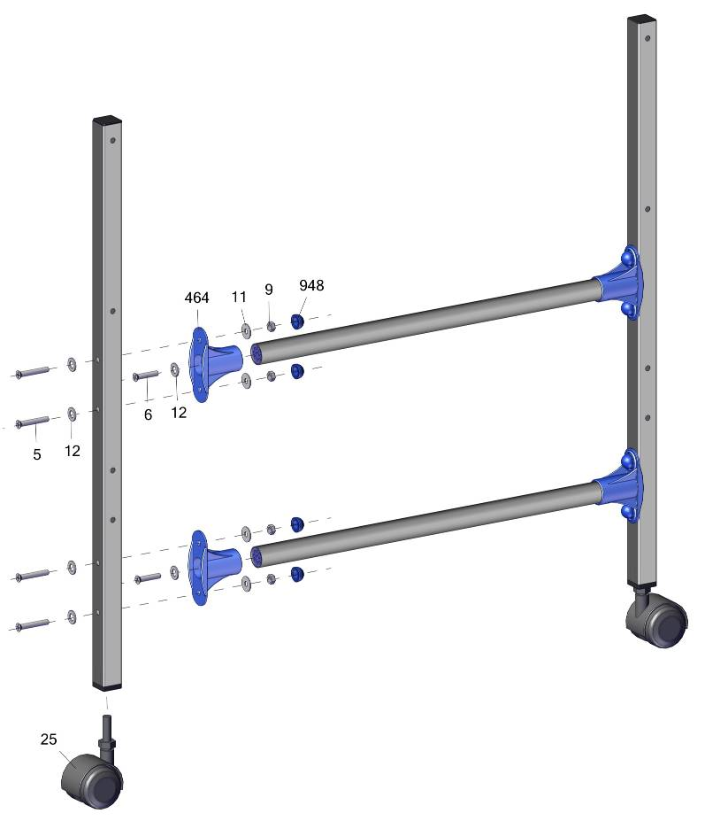
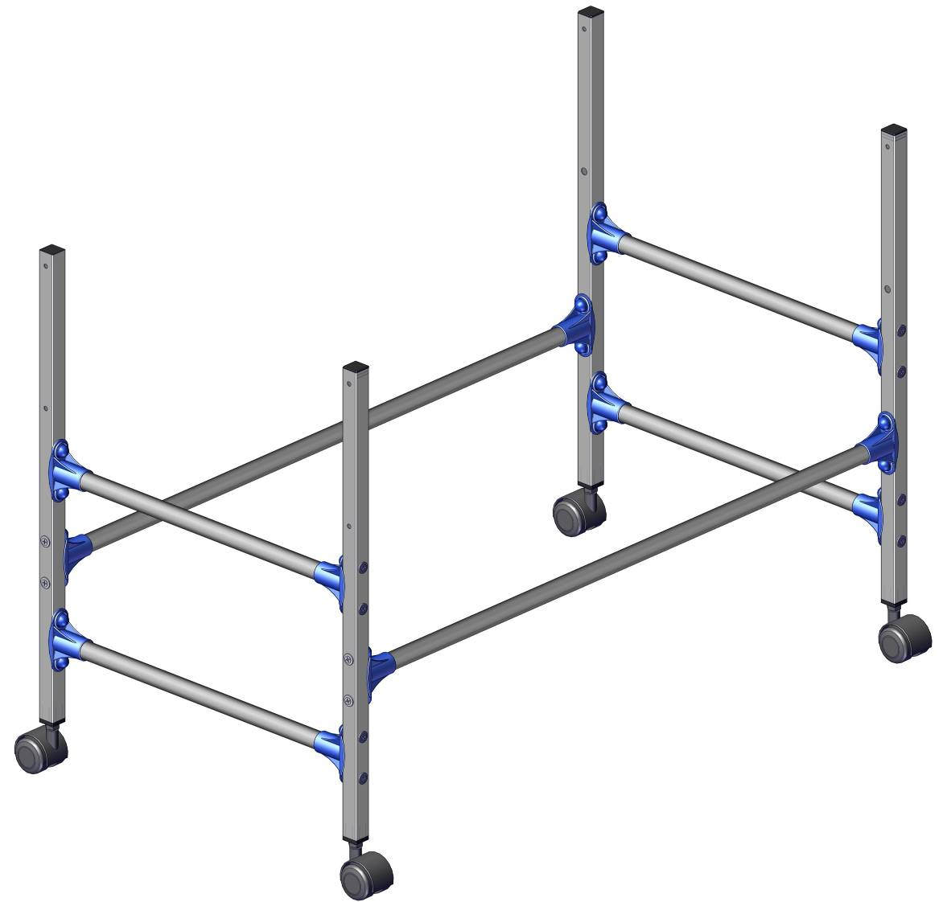
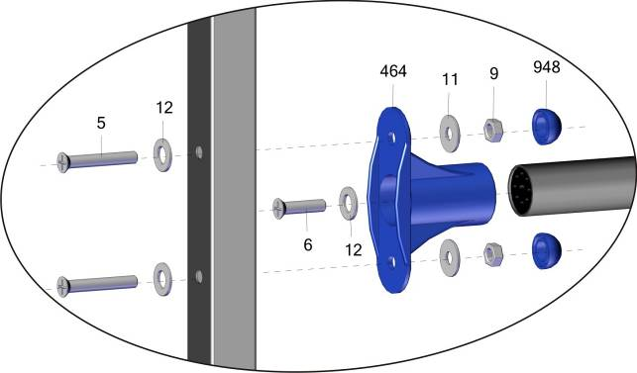
Отверстиями большего
диаметра вовнутрь
Bigger diameter hole should be inside direction

fds

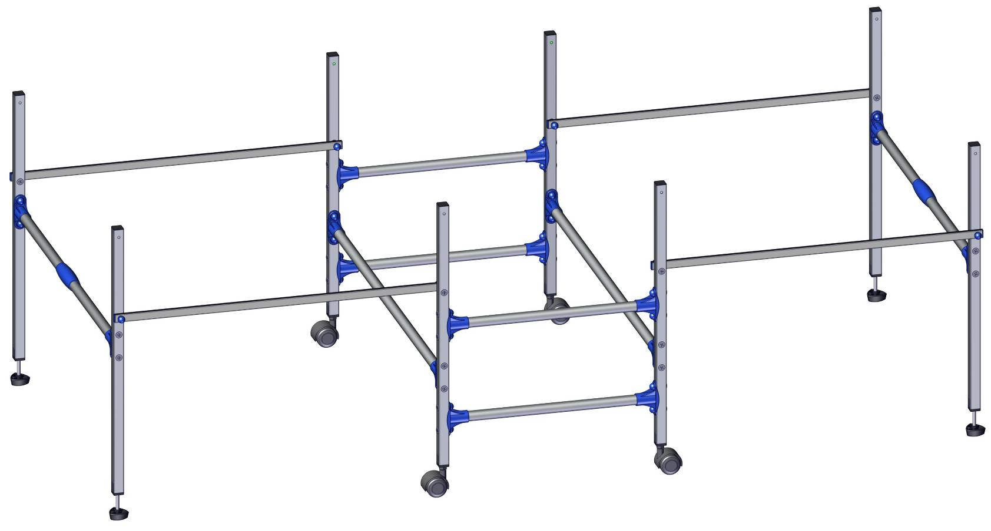
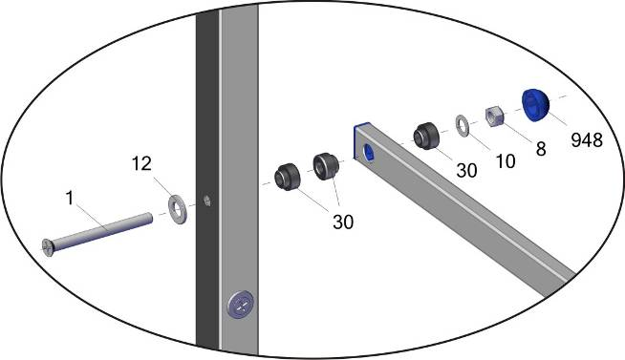
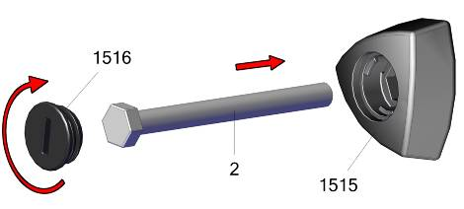
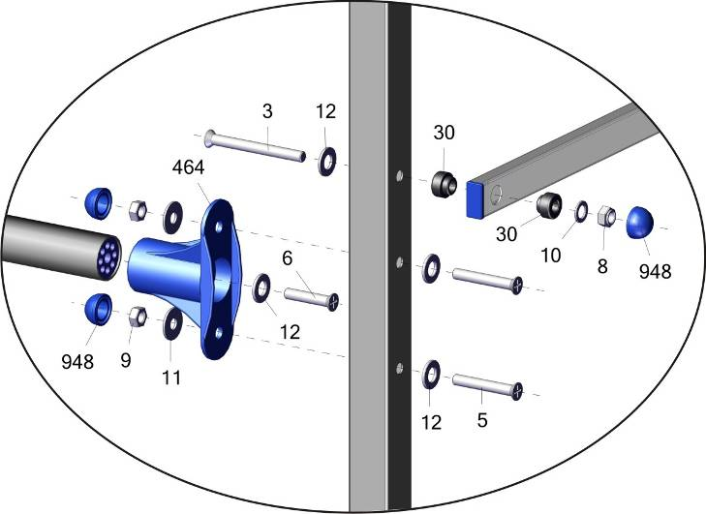

Только для гп 023049

Нарезать ленту для герметизации отверстий крепежа длиною 15 мм.
Перед установкой поз. 466 приклеить уплотнители как показано на фото.
Снять защитную пленку и произвести монтаж, руководствуясь основной инструкцией и разметкой.

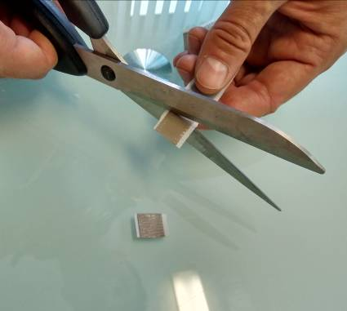 | 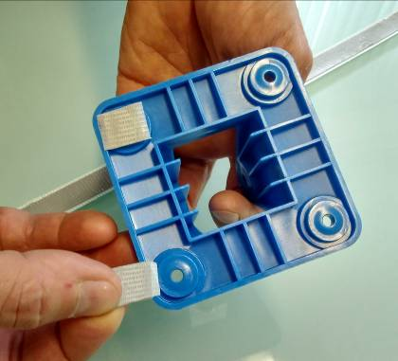 | 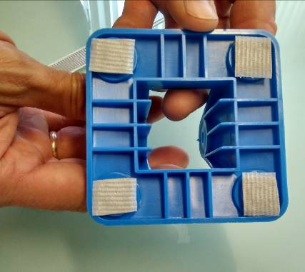

схема разметки
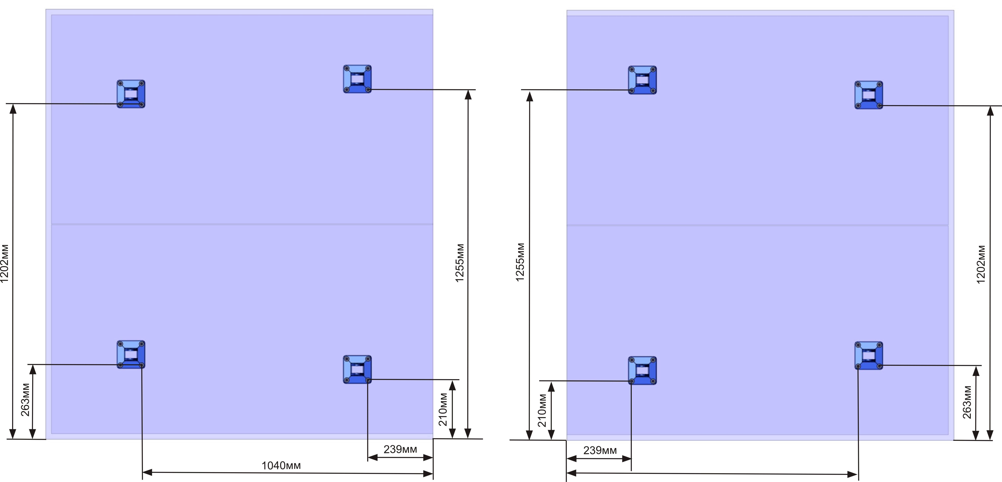
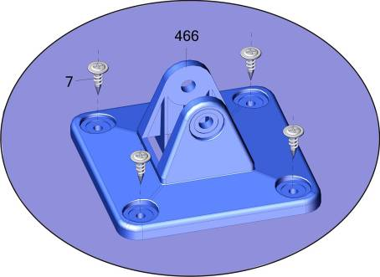

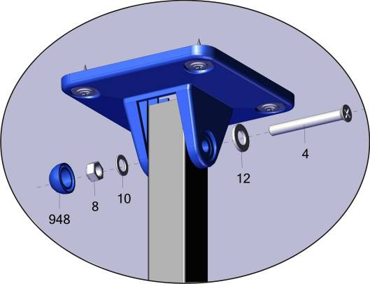

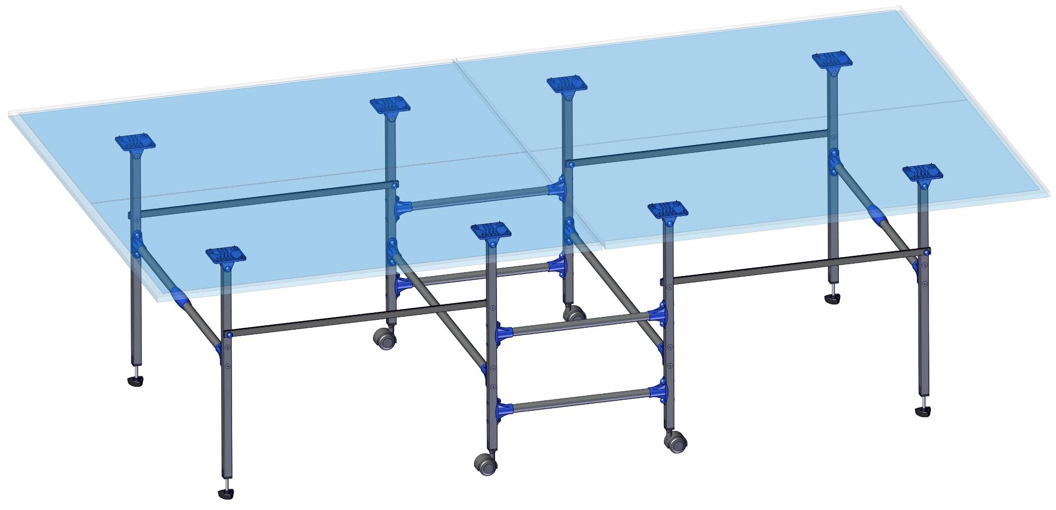

Заводской номер партии________________
Serial number of the Party
ФИО упаковщика______________________
Name of the packer
Дата упаковки_________________________
Packaging date
ФИО контролера ОТК__________________
Name of the controller from TCD
Адрес:
Фабрика спортивных изделий ЛЕКО,
Россия, 141830, Московская область, Дмитровский район, с.Синьково

Address: Post code: 141830
Sporting Goods Factory, Sinkovo, Dmitrov Disctrict, Moscow region, Russia.

